Aos vinte e nove dias de maio do ano de dois mil e dezessete (29/05/2017), às 09:00 horas (09:00h), reuniu-se a Comissão de Planejamento e Finanças do CAU/PR, na Sessão Ordinária no 005/2017, realizada na Sala João Batista Vilanova Artigas do Conselho de Arquitetura e Urbanismo do Paraná, localizado na Avenida Nossa Senhora da Luz, Nº 2.530, na cidade de Curitiba - PR, coordenada pelo Arquiteto e Urbanista IDEVALL DOS SANTOS FILHO – Coordenador da Comissão. A Comissão contou com a participação dos seguintes Conselheiros Titulares, Arquitetos (as) e Urbanistas IDEVAL DOS SANTOS FILHO e CRISTIANE BICALHO DE LACERDA. Participaram, ainda, da presente Sessão, os Conselheiros Suplentes, Arquitetos e Urbanistas: ALESSANDRO FILLA ROSANELI; ANTONIO CARLOS ZANI; GLAUCO PEREIRA JUNIOR e MILTON CARLOS ZANELATO GONÇALVES. Presentes, também, nesta Sessão, a saber: Coordenadora Financeira RAFAELLE R. WASZAK, Coord. das Comissões; QUORUM" – Verificado o número legal de Conselheiros presentes, de acordo com o Regimento Interno do CAU/PR, art. 62, o Coordenador declarou abertos os trabalhos do presente.-.-.-.-.-.-.-.-.-.-.-.-.-.-.-.-.-.-.-.-.-.-.-.-.-.-.-.-.-.-.-.-.-.-.-.-.-.-.-.-.-.-.-.-.-.-.-.-.-.-.-.-.-.-.-.-.-.-.-.-.-.-.-.-.- 1. COMISSÃO DE FINANÇAS.-.-.-.-.-.-.-.-.-.-.-.-.-.-.-.-.-.-.-.-.-.-.-.-.-.-.-.-.-.-.-.-.-.-.-.-.-.-.-.-.-.-.-.-.-.-.-.-.-.-.-.-.-.-.-.-.-.-.-.-.-.-.-.-.-.-.-.-.-.-.-.-.-.-.-.-.-.-.-.-.-.-.-.-.-.-.-.-.-.-.-.-.-.-.-.-.-.-.-.-.-.-.-.-.-.-
1.1 APROVAÇÃO DA ATA ANTERIOR: Aprovada Ata correspondente a sessão Ordinária nº 004/2017 realizada em 24 de abril de 2017 na cidade de Cascavel-PR.-.-.-.-.-.-.-.-.-.-.-.-.-.-.-.-.-.-.-.-.-.-.-.-.-.-.-.-.-.-.-.-.-.-.-.-.-.-.-.-.-.-.-.-.-.-.-.-.-.-.-.-.-.-.-.-.-.-.-.-.-.-.-.-.-.-.-.-
1.2 EVOLUÇÃO RECEITAS 2015x2016x2017: -.-.-.-.-.-.-.-.-.-.-.-.-.-.-.-.-.-.-.-.-.-.-.-.-.-.-.-.-.
Foram apresentadas as planilhas abaixo de Evolução Receitas 2015x2016x2017, com e sem rentabilidades das aplicações financeiras; RRTs mês a mês; Movimentações Financeiras e Gráfico da posição Orçamentária 2017, econforme relatório financeiro do mês de ABR 2017.

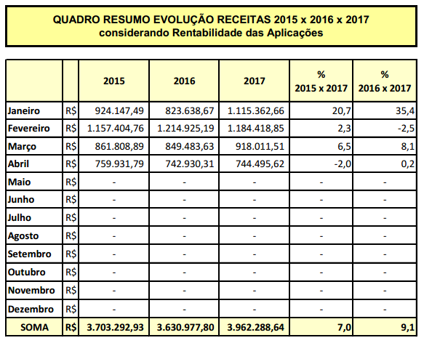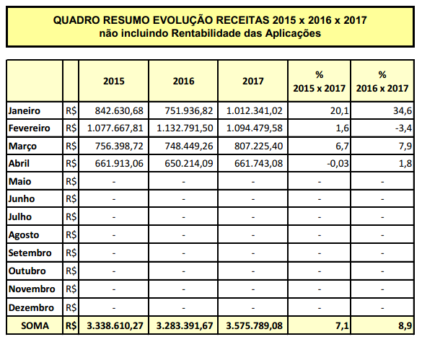

Conforme demonstra os quadros acima e o gráfico abaixo, as Receitas, neste mês de abril, repetem o padrão de igual período dos exercícios anteriores como bem demonstram as planilhas comparativas. A queda de RRTs pagos (ver gráfico abaixo) não acusam uma nova tendência, considerando-se que o mês de abril contou com apenas 18 dias úteis.
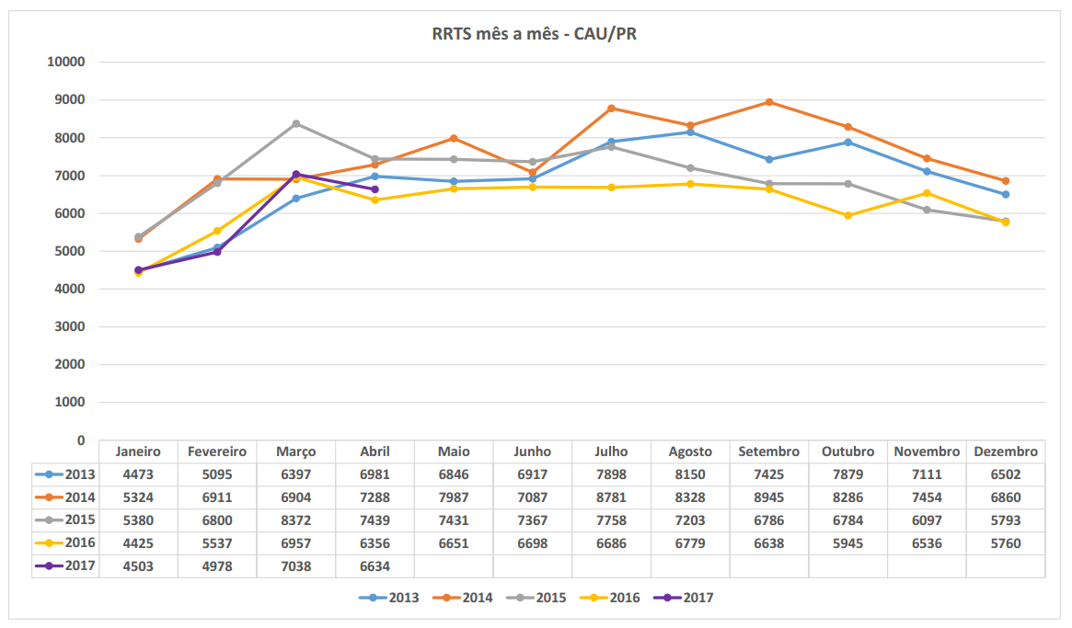

GRÁFICO COMPARATIVO RRT – ABR/2017

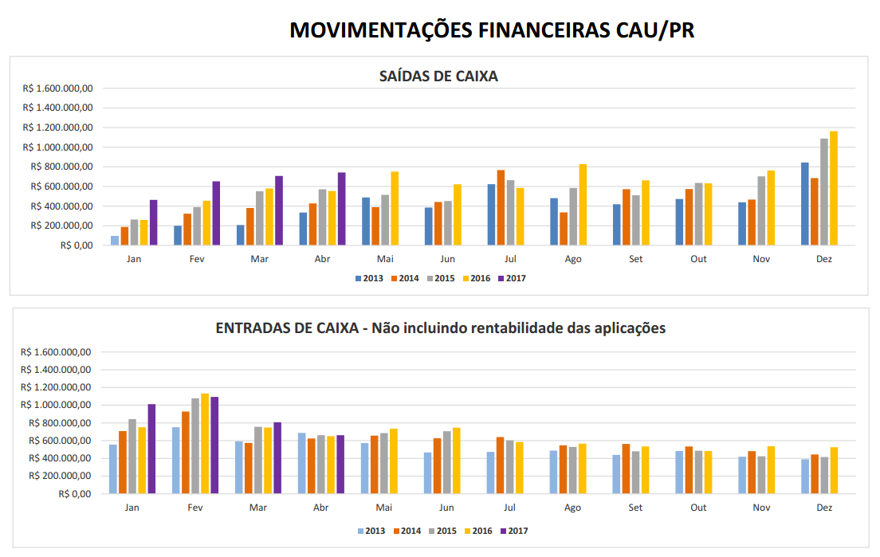

GRÁFICO ENTRADA E SAÍDAS DE CAIXA
NÃO INCLUINDO RENTABILIDADE – ABRIL/2017
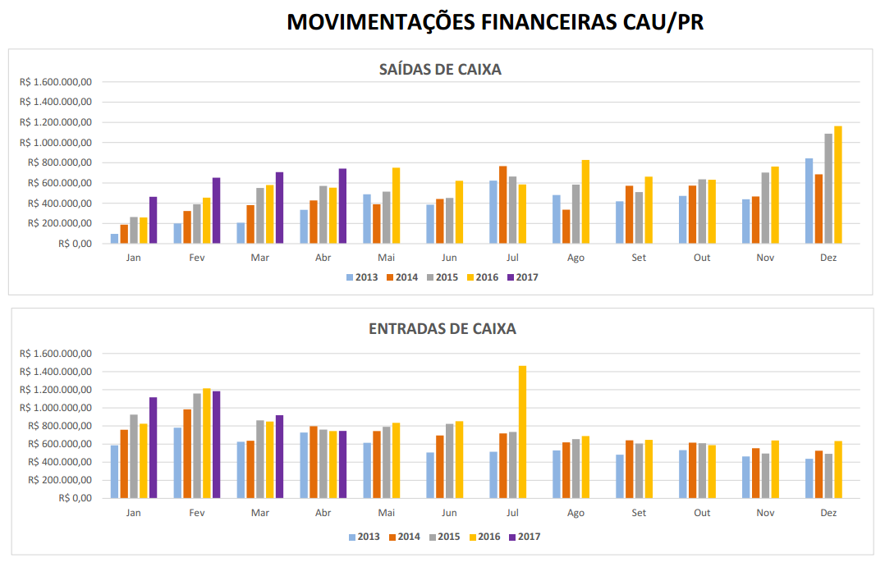

GRÁFICO ENTRADA E SAÍDAS DE CAIXA – ABR/2017

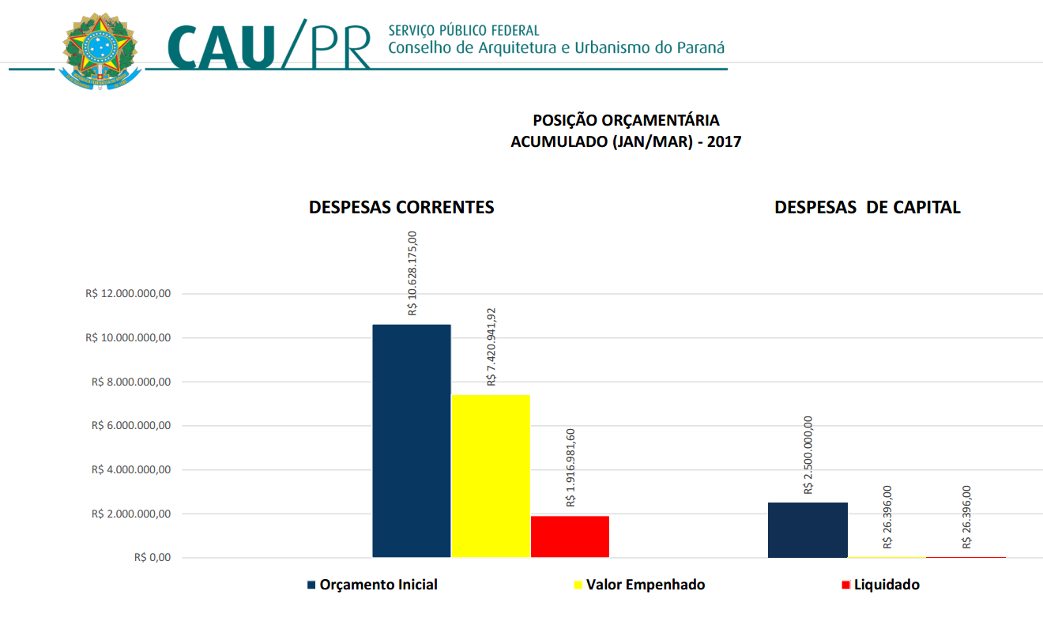

GRÁFICOS DE POSIÇÃO ORÇAMENTÁRIA
DESPESAS CORRENTES E DE CAPITAL JAN/MAR 2017
1.3 APROVAÇÃO CONTAS ABRIL/2017: Foram analisados: os demonstrativos de Fluxo de Caixa (receita e despesas com o registro dos pagamentos individualizados), Quadro Resumo Conciliação, Composição do Saldo de Caixa de ABRIL de 2017, e Quadro Resumo evolutivo das Receitas e Despesas referente ao exercício de 2017, Quadro das Despesas Individualizadas de 2017; Quadro comparativo de taxas de rendimentos das aplicações dos recursos do CAU/PR; Quadro resumo de evolução de receitas 2015x2016x2017; Diagrama das movimentações Financeiras (entradas e saídas) do CAU/PR; Diagrama dos RRTs (mês a mês); Gráficos de Posição Orçamentária para despesas de Capital e despesas Correntes;Extrato BB Conta 56987-9 de 02/05/2017; Extrato CEF Conta 4158-4 de 02/05/2017; Extrato de CDB/BB Reaplicação de 02/05/2017; Extrato CEF Fundo de Investimentos Financeiros – mensal de 03/05/2017; Informativo mensal CDB FLEX empresarial/CDB caixa progr. PJ de 03/05/2017; Extrato CEF Conta 3697-1 de 02/05/2017;

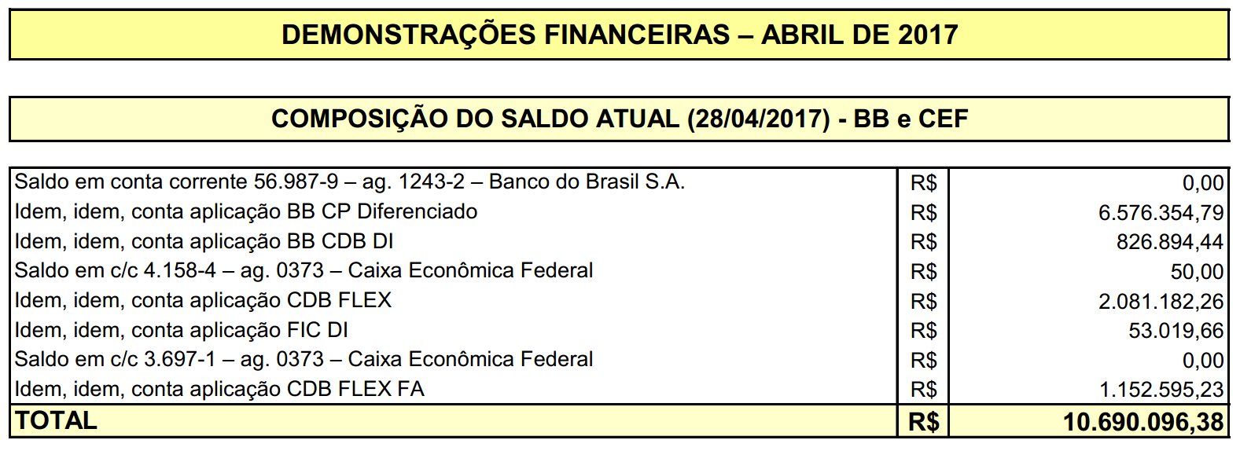
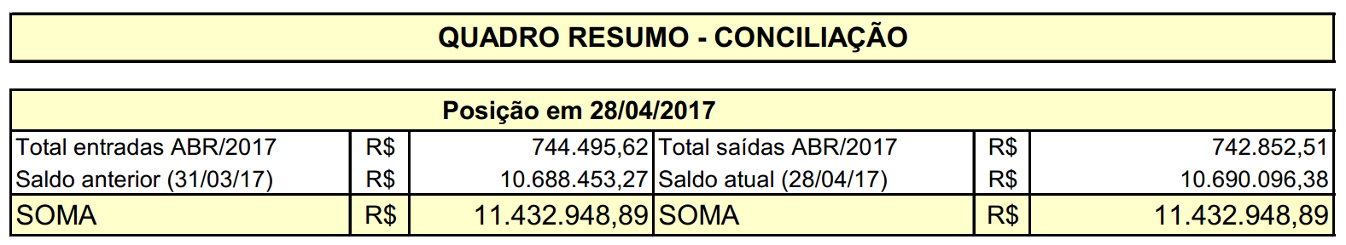
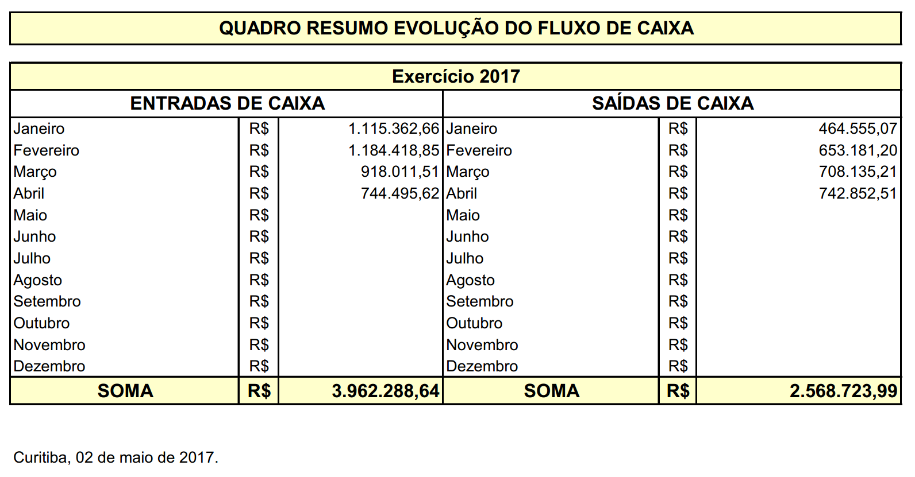

QUADROS DAS DEMONSTRAÇÕES FINANCEIRAS – ABR/2017

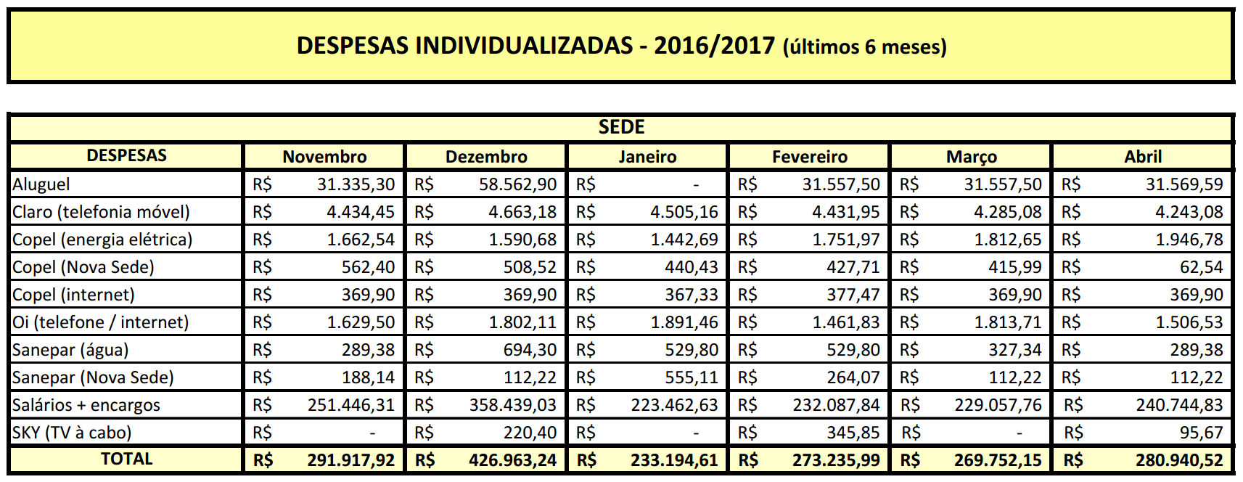
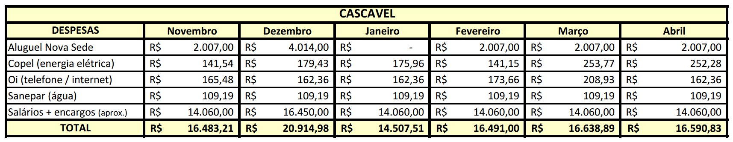
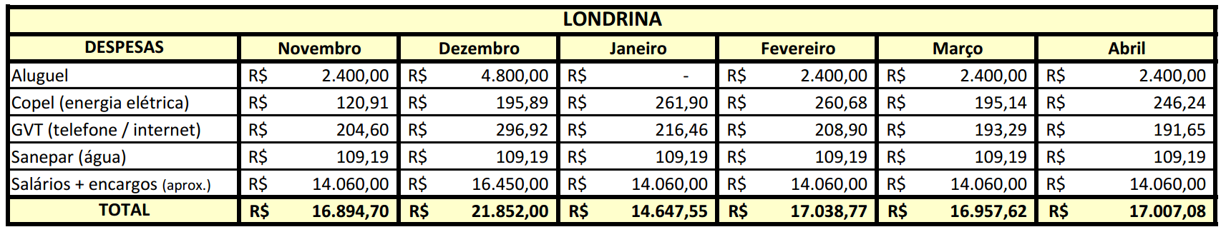
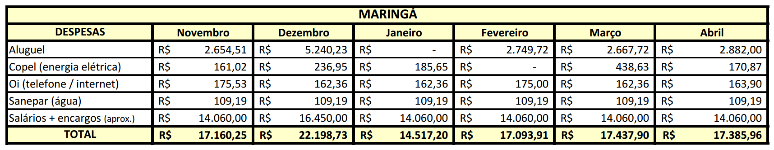
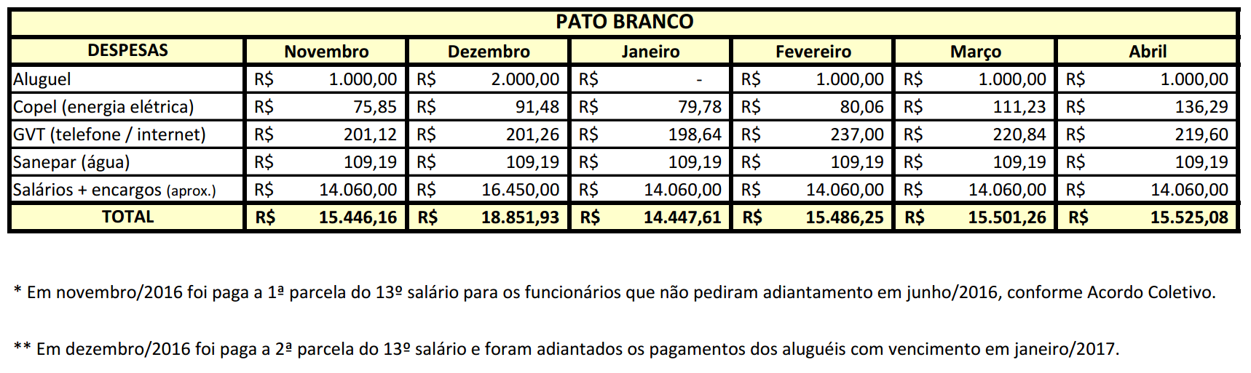

QUADRO DE DESPESAS INDIVIDUALIZADAS SEDE E REGIONAIS - ABRIL/2017
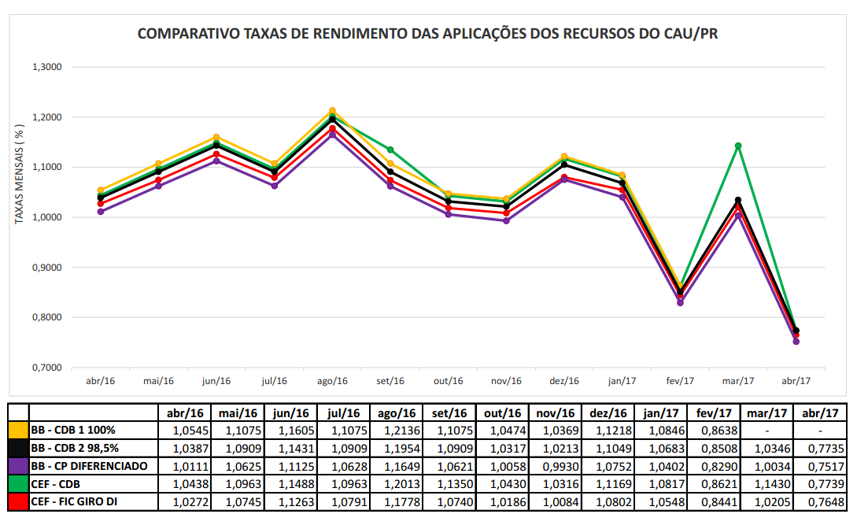

QUADRO COMPARATIVO DE TAXAS
RENDIMENTO DAS APLICAÇÕES DE RECURSOS DO CAU PR – ABRIL / 2017

1.3.1 COMPORTAMENTO DAS RECEITAS PARA ABRIL/2017: Após análise das contas de ABRIL/2017, e conforme DCI (documento de circulação interna) de 02/05/2017 apresentada pelo Sr. Nilto Roberto Cerioli Gerente Financeiro, e como já anunciado nos textos acima, as Receitas, neste mês de abril, repetem o padrão de igual período dos exercícios anteriores como bem demonstram as planilhas comparativas. A queda de RRTs pagos (ver gráfico abaixo) não acusam uma nova tendência, considerando-se que o mês de abril contou com apenas 18 dias úteis. Igual comportamento verifica-se no gráfico das taxas de rendimentos das aplicações financeiras. As Despesas, por seu turno, seguem mantendo os patamares já registrados nos últimos meses. Foram solicitadas informações dos seguintes itens: (i) Demonstrativo de fluxo de caixa de Abril / 2017, dia 07/04/2017 LIQ.ELETR. Manutenção Celular / Cons. João Virmond Suplicy R$ 449,00; dia 10/04/2017 LIQ.ELETR. Mudança de Móveis / Av. Batel para nova sede R$ 5.500,00; dia 18/04/2017 LIQ.ELETR. Diárias / Ernesto P. Galindo (observatório PR Urbano Curitiba/PR) R$ 6.293,40. Esta comissão recebeu o acompanhamento e esclarecimentos, com a apresentação de documentos da Coordenadora Financeira RAFAELLE R. WASZAK e Coord. das Comissões, e com base nos documentos apresentados, complementados por informações e esclarecimentos prestados pelos responsáveis que os assinaram, esta Comissão opina favoravelmente à Aprovação do Relatório Financeiro de ABRIL/2017.-.-.-.-.-.-.-.-.-.-.-.-.-.-.-.-.-.-.-.-.-.-.-.-.-.-.-.-.-.-.-.-.-.-.-.-.-.-.-.-.-.-.-.-.-.-.-.-.-.-.-.-.-.-.-.-.-.-.-.-.-.-.-.-.-.-.-.-.-.-.-.-.-.-.-.-.-.-.-.-.-.-.-.-.-.-.-.-.-.-.-.-.-.-.-.-.-.-.-.-.-.-.-.-.-.-.-.-.-.-.-.-.-.-.-.-.-
1.4 APROVAÇÃO DOS BALANCETES DO PRIMEIRO TRIMESTRE DE 2017: A Comissão de Planejamento e Finanças do Conselho de Arquitetura e Urbanismo do Paraná – CAU/PR, no uso das atribuições conferidas pelos incisos IV e V e VI do artigo 61º do Regimento Interno do Conselho e, em cumprimento ao contido no parágrafo 4º do artigo 8º da Resolução nº 101 de 27 de março de 2015 do Conselho de Arquitetura e Urbanismo do Brasil – CAU/BR, examinou as contas referentes ao 1º Trimestre do exercício de 2017 do CAU/PR, apresentada através das demonstrações contábeis e financeiras, e, com base na análise desses documentos, demais documentos pertinentes, e, considerando que os demonstrativos dos meses que integram o período relativo ao 1º Trimestre de 2017, já foram aprovadas mês a mês pela Plenária, nas sessões subsequentes ao mês sob exame, ratificando indicação desta Comissão opinamos favoravelmente à aprovação das Demonstrações Financeiras do CAU/PR, relativas aos meses de janeiro, fevereiro e março do exercício de 2017. .-.-.-.-.-.-.-.-.-.-.-.-.-.-.-.-.-.-.-.-.-.-.-.-.-.-.-.-.-.-.-.-.-.-.-.-.-.-.-.-.-.-.-.-.-.-.-.-.-.-.-.-.-.-.-.-.-.-.-.-.-.-.-.-.-.-.-.-.-.-.-.-.-.-.-.-.-.-.-.-.-.-.-.-.-.-
1.5 REUNIÃO EXTRAORDINÁRIA 003/2017: Teve como objetivo a “avaliação da Impugnação dos autos de Infração referentes a Cobrança de Anuidades de Pessoa Jurídica” realizada em 22/05/2017 na sede do CAU/PR. Como resultado desta reunião, foram julgados 03 processos administrativos de cobrança de anuidade, relatados pelos Conselheiros IDEVALL DOS SANTOS FILHO, MILTON CARLOS ZANELATTO GONCALVES e GLAUCO PEREIRA JUNIOR; Foram aplicadas a Deliberação 35/2017 do CAU/PR e as Resoluções 18, 28 e 121 do CAU/BR no julgamento dos processos. Foi elaborado Ofício ao CAU/BR (anexo), contendo sugestão de melhoria no SICCAU, constatados durante o julgamento dos processos, em 10/04/2017, que será encaminhado à CPFi do CAU/BR. Foi apresentado pelo Coord. das Comissões e Ass. Jurídica Dra. CLAUDIA CRISTINA TABORDA DUDEQUE sobre a insegurança jurídica de manter o auto de infração aos profissionais e empresas que migraram do CREA e nunca exerceram a profissão e/ou acessaram o SICCAU, apresentando parecer jurídico fundamentando o exposto. Desta forma a CPFi deliberou pela apresentação ao Plenário de proposta de deliberação plenária em conjunto com a COA, sugerindo a baixa e interrupção de ofício pelo CAU/PR, independente de requerimento dos interessados, do registro de profissionais e empresas em débito com a anuidade do Exercício de 2012, que migraram de forma automática do CREA e que nunca ativaram o SICCAU, ou que, de qualquer forma nunca exerceram atividades profissionais de arquitetura e urbanismo.
.-.-.-.-.-.-.-.-.-.-.-.-.-.-.-.-.-.-.-.-.-.-.-.-.-.-.-.-.-.-.-.-.-.-.-.-.-.-.-.-.-.-.-.-.-.-.-.-.-.-.-.-.-.-.-.-.-.-.-.-.-.-.-
1.6 HOMOLOGAÇÃO DAS PRESTAÇÕES DE CONTAS 2016: Foi apresentado o PARECER DA AUDITORIA INTERNA DO CAU/BR Nº19/2017 (anexo), com parecer conclusivo que: “em análise à formalização do processo de PRESTAÇÃO DE CONTAS / RELATÓRIO DE GESTÃO TCU pelo CAU/PR, aos aspectos de gestão demonstrados, posicionamento das assessorias e instâncias deliberativas pertinentes, e ao relatório e parecer da Auditoria Independente, formamos opinião pela regularidade do referido processo”. Em conjunto com este documento, foi recebida DELIBERAÇÃO PLENÁRIA DPOBR Nº0065-04/2017 do CAU/BR, que homologa a prestação de contas dos Conselhos de Arquitetura e Urbanismo dos Estados e do Distrito Federal, referentes ao exercício de 2016, onde consta que o CAU/PR encontra-se como REGULAR.-.-.-.-.-.-.-.-.-.-.-.-.-.-.-.-.-.-.-.-.-.-.-.-.-.-.-.-.-.-.-.-.-.-.-.-.-.-.-.-.-.-.-.-.-.-.-.-.-.-.-.-.-.-.-.-.-.-.-.-.-.-.-.-.-.-.-.-.-.-.-.-
1.7 IMPACTO DA REDUÇÃO DA TAXA SELIC NAS APLICAÇÕES FINANCEIRAS DO CAU/PR – EXERCÍCIO 2017 – REDUÇÃO DO VALOR ORÇADO:
Dados:
- Valor orçado: R$ 1.249 MIL
- Taxa Selic época elaboração do orçamento (nov/16): 13,90%
- Taxa Selic atual: 12,25%
- Taxa Selic projetada pelo mercado para o final de 2017: 7,50%
- Rendimento realizado de JAN/17 à ABR/17: R$ 387 mil
Cálculo:
- Média da Taxa projetada de ABR/17 à DEZ/17
Média da taxa projetada de ABR/17 à DEZ/17:
12,25 + 7,5 / 2 = 9,87 %
- Rendimento orçado de MAI/17 à DEZ/17:
1.249 mil – 387 mil = 862 mil
- Recálculo segundo projeção atual:
13,90% 862 mil
9,87% x 612 mil
- Previsão de redução do rendimento inicialmente orçado:
862 mil – 612 mil = R$ 250 mil
1.8 DELIBERAÇÃO Nº03/2017 - ISENÇÃO DE ANUIDADE POR DOENÇA GRAVE (PROTOCOLO 518160/2017): Considerando a Resolução Nº 134 do CAU/BR, que prevê a isenção do pagamento da anuidade para os arquitetos e urbanistas portadores de doença grave, a CPFi do CAU/PR, delibera que seja cumprida o que consta nesta Resolução acima citada, e que, para o atendimento será fixado o prazo de validade do laudo pericial apresentado pelo Arquiteto e Urbanista LUCAS RODRIGUES REDDIN (A105193-8), sendo isentadas às anuidades dos exercícios de 2015, 2016 e 2017, renováveis para períodos posteriores mediante comprovação anual enquanto perdurar o estado de doença.-.-.-.-.-.-.-.-.-.-.-.-.-.-.-.-.-.-.-.-.-.-.-.-.-.-.-.-.-.-.-.-.-.-.-.-.-.-.-.-.-.-.-.-.-.-.-.-.-.-.-.-.-.-.-.-.-.-.-.-.-.-.-.-.-.-.-.-.-.-.-.-.-.-.-.-.-.-.-.-.-.-.-.-.-.-.-.-.-.-.-.-.-.-.-.-.-.-.-.-.-.-.-.-.-.-.-.-.-.-.-.-.-.-.-.-.-.-.-.-
1.9 PLANEJAMENTO DA TRANSPOSIÇÃO ORÇAMENTÁRIA 2017: A CPFi recebeu o presidente do CAU/PR JEFERSON DANTAS NAVOLAR, que comunicou a necessidade de ajustes no orçamento, antecipando a Reformulação Orçamentária que deverá ser aprovada na Plenária do CAU/BR no mês de Junho/2017. Foram examinados estudos pela transposição, apresentados e justificados pelo Assessor de Comunicação ANTONIO CARLOS DOMINGUES e Gerente Geral NILTO ROBERTO CERIOLI, que demonstraram as necessidades que já surgiram e as projeções até o final do exercício de todos os departamentos. As transposições serão ajustadas na primeira fase em valores internos das subcontas dos departamentos, complementadas por transposições interdepartamentais. O referido levantamento servirá como diretriz para a REPROGRAMAÇÃO GERAL ANUAL do CAU/BR acima referida, sendo que, opina favoravelmente a esta providência e examinará com maior profundidade quando da finalização da reprogramação, cuja aprovação compete a esta Comissão por força regulamentar.-.-.-.-.-.-.-.-.-.-.-.-.-.-.-.-.-.-.-.-.-.-.-.-.-.-.-.-.-.-.-.-.-.-.-.-.-.-.-.-.-.-.-.-.-.-.-.-.-.-.-.-.-.-.-.-.-.-.-.-.-.-.-.-.-.-.-.-.-.-.-.-.-.-.-.-.-.-.-.-.-.-.-.-.-.-.-.-.-.-.-.-.-.-.-.-.-.-.-.-.-.-.-.-.-.-.-.-.-.-.-.-.-.-.-.-.-.-.-.-.-.-.-.-
1.10 INFORMATIVOS: (i) Foi recebido e-mail do Presidente do CAU/BR, referente a RESOLUÇÃO 138/2017, que suspende pelo período que especifica, o encaminhamento ao CAU/BR das informações sobre a execução do Plano de Ação dos CAUs/UFs entre a data desta resolução (18/05/2017) e o dia de encaminhamento das informações previsto para entrega de 31/07/2017; (ii) Foi recebido e-mail do Presidente do CAU/BR, referente ao Convite para o Seminário de Planejamento e Gestão Estratégica do CAU, proposto para ser realizado nos dias 12 e 13 de junho de 2017 em Brasília-DF, com o objetivo de “Elaboração do Plano de Ação para 2018”.-.-.-.-.-.-.-.-.-.-.-.-.-.-.-.-.-.-.-.-.-.-.-.-.-.-.-.-.-.-.-.-.-.-.-.-.-.-.-.-.-.-.-.-.-.-.-.-.-.-.-.-.-.-.-.-.-.-.-.-.-.-.-.-.-.-.-.-.-.-.-.-.-.-.-.-.-.-.-.-.-.-.-.-.-.-.-.-.-.-.-.-.-.-.-.-.-.-.-.-.-
2. PROXIMA REUNIÃO. Confirmada a data da próxima reunião ordinária em 26 de junho de 2017, na cidade de Curitiba-PR.-.-.-.-.-.-.-.-.-.-.-.-.-.-.-.-.-.-.-.-.-.-.-.-.-.-.-.-.-.-.-.-.-.-.-.-.-.-.-.-.-.-.-.-.-.-.-.-.-.-.-.-.-.-.-.-.-.-.-.-.-.-.-.-.-.-.-.-.-.-.-.-.-.-.-.-.-.-.-.-.-.-.-.-.-.-.-.-.-.-.-.-.-.-.-.-.-.-.-.-.-.-.-.-.-.-.-.-.-.-.-.-.-.-.-.-.-.-.-.-.-.-.-.-.-.-.-.-.-.-.-.-.-.-.-.-.-.-.-.-.-.-.-.-.-.-.-.-.-.-.-.-.-.-.-.-.-.-.-.-.-.-.-.-.-.-.-
2.1 Nada mais havendo a tratar, eu, IDEVALL DOS SANTOS FILHO, coordenador da Comissão de Planejamento e Finanças, determino a lavratura da presente ata, a qual, depois de lida e achada conforme, vai assinado por mim e demais membros da referida comissão do Conselho de Arquitetura e Urbanismo do Estado do Paraná para que produza os efeitos legais.

________________________________

IDEVALL DOS SANTOS FILHO

Arquiteto e urbanista–Conselheiro Titular

Coordenador da CPFi

COMISSÃO DE FINANÇAS:

Coordenador CPFi IDEVALL DOS SANTOS FILHO

Conselheiros Titulares: ORLANDO BUSSARELO; GIOVANI GUILLERMO MEDEIROS; NESTOR DALMINA; CRISTIANE BICALHO DE LACERDA;

Conselheiros Suplentes: CARLOS EDUARDO SALAMANCA; ALESANDRO FILLA ROSANELI; GLAUCO PEREIRA JUNIOR; VANDERSON DE SOUZA AZEVEDO; MILTON CARLOS ZANELATTO GONCALVES; ANTONIO CARLOS ZANI;

Gerente Geral NILTO ROBERTO CERIOLI
Coord. Financeira RAFAELLE R. WASZAK
Coord.das Comissões e Ass. Jurídica Dra. CLAUDIA CRISTINA TABORDA DUDEQUE
Supervisor de Compras ALEXSANDRO MORAES MONTEIRO
Coord. de Planejamento JOÃO ARMANDO ZANATO DA SILVA
Advogada do CAU/PR e Consultora Jurídica do DCA Dra. LARISSA MONEDA
Coordenadora da DCA MARIANA DE GENOVA

